《在线课堂》学习单
班级： 姓名：
单元 | 语文 1年级上册第3单元
课题 | 11.ie üe er
温  故  知  新 | 会读：ɑo ou iu及四声调会认 ie üe er学习用拼音朗读课文
自  主  攀  登 | 1、认读以下复韵母。  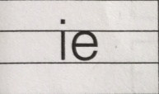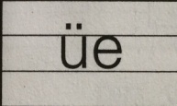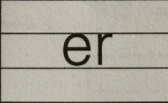  2、用普通话朗读 ie üe er四声调。
稳  中  有  升 | 。  xuě ér xiǎo qiáo tái mèi nǎi bái pí shù  小 雪 儿 台 妹 桥 白 奶 数 皮
说句心里话

